2. Структуры данных. Алгоритмы обработки структур данных

Задание 1. В массиве вещественных чисел найти количество отрицательных
элементов.

Листинг программы:

double[] a = { 1.2, -3.4, 5.6, -7.8, 0, -2.1 };
int k = 0;
for (int i = 0; i < a.Length; i++) {
if (a[i] < 0)
k++; }
Console.WriteLine("массив:");
for (int i = 0; i < a.Length; i++)
Console.Write(a[i] + " ");
Console.WriteLine();
Console.WriteLine("количество отрицательных элементов: " + k);

Таблица 1.1 – Входные и выходные данные
Входные данные | Выходные данные
1.2 -3.4 5.6 -7.8 0 -2.1 | 3

Анализ результатов:
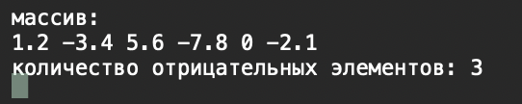
Рисунок 1.1 – Результат работы программы
Задание 2. Пусть даны целые числа а1, ..., а100. Получите новую
последовательность из 100 целых чисел, заменяя аi - нулями, если значение
не равно максимальному из а1, ..., а100, и заменяя аi, единицей - в противном
случае (i = 1,..., 100).

Листинг программы:

Console.Write("введите k: ");
int k = int.Parse(Console.ReadLine());
int[] a = new int[100];
Random r = new Random();

Console.WriteLine("исходный массив:");
for (int i = 0; i < 100; i++) {
a[i] = r.Next(0, 100);
Console.Write(a[i] + " "); }
Array.Sort(a);
Console.WriteLine();
Console.WriteLine("отсортированный массив:");
for (int i = 0; i < 100; i++)
Console.Write(a[i] + " ");
Console.WriteLine();
int p = Array.BinarySearch(a, k);
if (p >= 0)
Console.WriteLine("число " + k + " найдено, индекс: " + p);
else
Console.WriteLine("число " + k + " не найдено");
int max = a[0];
for (int i = 1; i < 100; i++) {
if (a[i] > max)
max = a[i]; }
int[] b = new int[100];
for (int i = 0; i < 100; i++) {
if (a[i] == max)
b[i] = 1;
else
b[i] = 0; }
Console.WriteLine("максимальный элемент: " + max);
Console.WriteLine("новая последовательность:");
for (int i = 0; i < 100; i++)
Console.Write(b[i] + " ");

Таблица 1.2 – Входные и выходные данныечя
Входные данные | Выходные данные
2 | 76 35 17 81 88 81 87 36 69 45 85 1 93 14 37 8 54 66 8 40 21 10 95 85 51 85 51 50 93 65 3 13 61 53 61 97 1 40 97 43 98 44 88 24 87 61 72 73 79 37 47 39 32 77 6 21 6 94 33 34 53 27 60 68 25 8 28 15 14 35 62 11 59 48 80 60 10 47 23 23 4 75 86 14 47 82 41 46 58 78 31 75 3 5 43 17 99 23 71 65 ; 1 1 3 3 4 5 6 6 8 8 8 10 10 11 13 14 14 14 15 17 17 21 21 23 23 23 24 25 27 28 31 32 33 34 35 35 36 37 37 39 40 40 41 43 43 44 45 46 47 47 47 48 50 51 51 53 53 54 58 59 60 60 61 61 61 62 65 65 66 68 69 71 72 73 75 75 76 77 78 79 80 81 81 82 85 85 85 86 87 87 88 88 93 93 94 95 97 97 98 99 число 2 не найдено максимальный элемент: 99  новая последовательность: 0 0 0 0 0 0 0 0 0 0 0 0 0 0 0 0 0 0 0 0 0 0 0 0 0 0 0 0 0 0 0 0 0 0 0 0 0 0 0 0 0 0 0 0 0 0 0 0 0 0 0 0 0 0 0 0 0 0 0 0 0 0 0 0 0 0 0 0 0 0 0 0 0 0 0 0 0 0 0 0 0 0 0 0 0 0 0 0 0 0 0 0 0 0 0 0 0 0 0 1

Анализ результатов:
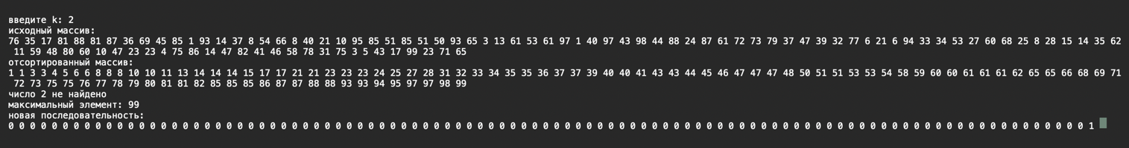
Рисунок 1.2 – Результат работы программы

